Fahrradanlehnsystem Track 31 mit 2 Einstellplätzen

WSM - Walter Solbach Metallbau

Eigenschaften

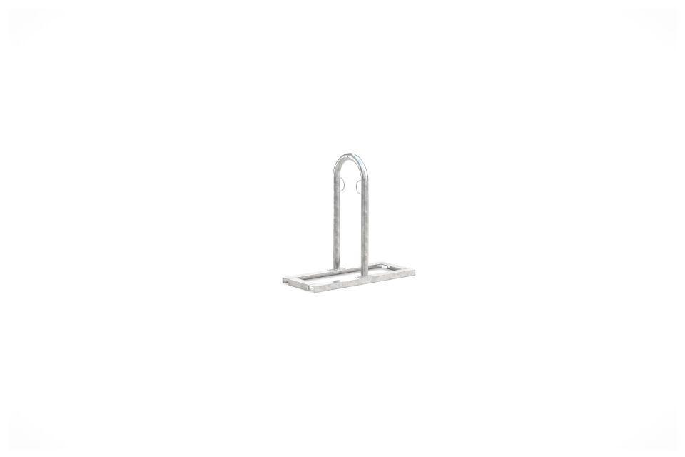

GTIN:

4250366512617

Farbton

metallfarben

Montageart

Bodenmontage

Oberfläche

feuerverzinkt

Werkstoff

Stahl

Breite (mm)

850,00

Höhe (mm)

850,00

Gewicht (kg)

16,60

Einparkart

Zum Anlehnen

Einstellplätze

2

Knierohr

Nein

Seiten

Zweiseitig

Radabstand (mm)

850